Контрольная работа № 1 по информатике
для учащихся 9-го класса ЗФМШ

Требования к выполнению:
Все задания контрольной работы выполняются на языке Pascal (можно использовать любую версию) и предоставляются для проверки в электронном виде (в виде электронного письма или на электронном носителе).
Контрольная работа оформляется в виде файла документа Microsoft Word. Имя файла должно строиться по принципу:
ФИО_ученика_класс_учебное заведение.docx
Например:
Иванов Иван 9 класс ТОТЛ.docx

Контрольная работа начинается с оформления титульного листа как указано ниже.
Контрольная работа по информатике
ученика(цы) 9 «___» класса
_______________________________________________
полное название учебного заведения с указанием города (села), района
_______________________________________________
Фамилия, имя ученика
Затем идут решенные задания с условием и программами.
Например:
Задание 1. Составить программу для вычисления значения функции при целых аргументах:
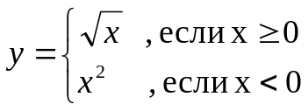
Program Fuction;
Var x : integer;
y : real;
Begin
Write(‘Введите х=’); Readln(x);
IF x>=0
THEN
Y:=sqrt(x)
ELSE
Y:=sqr(x);
Writeln(‘X=’,x,‘ Y=’,y);
End.
В контрольной работе можно указывать комментарии к выполненным заданиям.
Контрольная работа предоставляется для проверки полностью, а не по частям!
Выполненную контрольную работу необходимо предоставить (выслать) до 25 декабря. Контрольная работа проверяется преподавателями школы в течение 10 дней.
Если контрольная работа оформлена неверно, то она не будет принята или будет проверена в последнюю очередь!
Задания
Линейная структура
- Составить программу для вычисления значения функции, при целых аргументах:
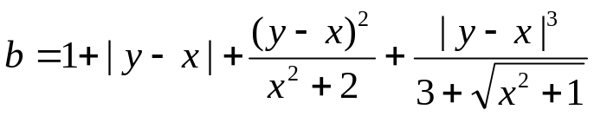
- Составить программу для вычисления значения функции, при любых аргументах:
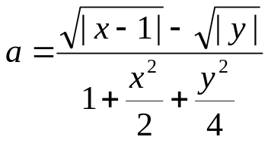
- Пропускная скорость модема V Мбит/сек. За сколько минут скачается файл объемом S Гбайт?
- Дано четырёхзначное натуральное число А. Получить новое натуральное число В, в котором значение каждой его цифры уменьшилось бы соответственно на единицу. (считать что первой цифрой не может быть единица).
Пример входных данных:
А=5473
Пример выходных данных:
В=4362
- Дано четырёхзначное натуральное число А. Получить новое натуральное число В, который являлся бы перевёртышём числа А.
Пример входных данных:
А=1234
Пример выходных данных:
В=4321
Разветвляющаяся структура
- Даны три целых числа. Вывести на экран те, которые, принадлежат интервалу [1-10].
- Даны три вещественных числа. Найти среднее из них (средним назовём число, которое больше минимального и меньше максимального).
Пример входных данных:
А=2 В=1 С=3
Пример выходных данных:
Среднее число 2
- Дано четырехзначное число. Определить является ли оно палиндромом (перевертышем). Например: числа 7777, 8338, являются палиндромами (палиндром – это число, которое читается одинаково слева направо и справа налево).
- Дата некоторого дня определяется тремя натуральными числами: g (год), m (порядковый номер месяца) и n (число). По заданным g, n и m определить дату следующего дня.
Циклическая структура
- Используя цикл FOR напечатать числа следующим образом:
21 20.4
22 21.4
23 22.4
………
55 54.4
- Используя вложенные циклы FOR напечатать числа следующим образом:
9 8 7 6 5 4 3 2 1
9 8 7 6 5 4 3 2
9 8 7 6 5 4 3
9 8 7 6 5 4
9 8 7 6 5
9 8 7 6
9 8 7
9 8
9

- Известен возраст (количество лет, например 14 лет) каждого ученика двух классов. Определить средний возраст учеников каждого класса и вывести на экран максимальный из них. В каждом классе учатся по n учащихся.
- Даны натуральные числа a и b, обозначающие соответственно числитель и знаменатель дроби. Составить программу для сокращения этой дроби. (Использовать цикл While)
Пример входных данных:
А=2 В=4
Пример выходных данных:
1/2
- Дано натуральное число. Получить новое число путем приписывания к исходному числу цифры 1 слева и справа. (Использовать цикл While)
Пример входных данных:
А=12
Пример выходных данных:
1121

- Дано натуральное число. Определить является ли оно палиндромом. (Использовать цикл Repeat)
Пример входных данных:
А=121 А=123
Пример выходных данных:
ДА НЕТ

- Найти цифровой корень целого числа N. Цифровой корень находится суммой через сумму цифр числа до тех пор, пока эта сумма не станет цифрой. (например: цифровой корень числа 34697 равняется 2, т.к. 3+4+6+9+7=29, 2+9=11, 1+1=2).
- Имеется 100 рублей. Сколько быков, коров и телят можно купить на все эти деньги, если плата за быка – 10 рублей, за корову – 5 рублей, за теленка – 0,5 рубля и надо купить 100 голов скота?

